ORQUESTA SINFÓNICA DEL NEUQUÉN
CONCIERTO
“GINTOLI INTERPRETA VIVALDI Y PIAZZOLLA”

Fundación Banco Provincia del Neuquén invita a la comunidad al próximo concierto que ofrecerá la Orquesta Sinfónica de los Neuquinos, en el marco de la Temporada 2019 en Cine Teatro Español.

En esta oportunidad, el viernes 2 de agosto a las 21 horas se presentará “Gintoli Interpreta Vivaldi & Piazzolla”, con la participación de Rafael Gintoli como director y solista invitado.
Se ofrecerá el siguiente repertorio:
- ANOTONIO VIVALDI
Las Cuatro Estaciones
- ASTOR PIAZZOLLA
Las Estaciones Porteñas
Arreglos: Fabian Bertero.
- ASTOR PIAZZOLLA
Tangazo
Las localidades anticipadas podrán adquirirse en TodoMúsica (Av. Argentina 261) y el día de la función en Boletería de Cine Teatro Español (Av. Argentina 235), desde las 20 horas.
Entrada general: $400.
Jubilados y Sub25 (menores de 25 años): $300.
Organiza: Fundación BPN. Acompañan: Gobierno de la Provincia del Neuquén, Asociación de Amigas y Amigos de la Orquesta Sinfónica del Neuquén (AOSIN) y TodoMúsica.

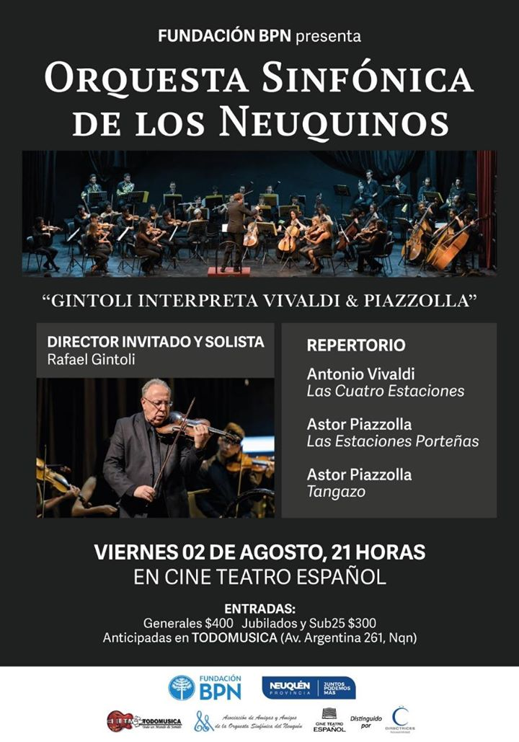

FUNDACIÓN BANCO PROVINCIA DEL NEUQUÉN es una organización sin fines de lucro radicada en la ciudad de Neuquén. Fue constituida el 12 de agosto de 1987 por el Directorio del Banco Provincia del Neuquén S.A. (BPN) y su presidente es el Sr. Pablo Bongiovani, gestor cultural y músico saxofonista, quien en la actualidad, además, cumple funciones legislativas como diputado provincial. Desde Fundación BPN se llevan adelante programas que apuntan a mejorar la calidad de vida de nuestra comunidad; impulsar la inclusión social, cultural y laboral; fomentar el arte, el deporte y la ciencia. Se administra el funcionamiento de la Orquesta Sinfónica de los Neuquinos y del emblemático Cine Teatro Español, donde se ofrece una programación atractiva y de excelencia, para el disfrute de todos los públicos.
La ORQUESTA SINFÓNICA DE LOS NEUQUINOS (OSN) fue creada en el 2000 y su funcionamiento es administrado por Fundación Banco Provincia del Neuquén. La OSN es una de las formaciones artísticas más importantes de la Patagonia argentina y tiene como objetivo general de trabajo llegar a todos los públicos posibles y presentarse en los más diversos escenarios, rompiendo barreras culturales y sociales a fin de favorecer la inclusión y el acceso a la cultura. Se ofrecen cerca de 40 presentaciones al año, entre el ciclo anual en el Cine Teatro Español y conciertos extraordinarios al aire libre y en escenarios de todas las magnitudes, desde escuelas del interior neuquino hasta los escenarios más importantes del país, como el Teatro Colón. Durante la Temporada 2018, más de 25 mil personas pudieron disfrutar de los conciertos de la Sinfónica Neuquina.
RAFAEL GINTOLI - DIRECTOR Y SOLISTA INVITADO
Desde los 16 años, Rafael Gintoli se desempeña como solista con las más importantes orquestas de Argentina, Sudamérica y Europa, como la Sinfónica de Saò Paulo, Ensemble Das Neue Werk de Hamburgo, Radio y Televisión de Cracovia, Camerata Bariloche, Orquesta de Cámara de Ferrara, Teatro Massimo de Palermo, Teatro La Fenice de Venecia, Orquesta Haydn de Bolzano y Trento, I Giovani Cameristi di Roma, Teatro Colón de Buenos Aires, Sinfónica Nacional de Reykiavik, Filarmónica de Bremen, Sinfónica Nacional de Irlanda, Sinfónica de Zürich, Orquesta de la Sala Tonhalle. También se presentó en los festivales italianos de Fermo, Pisa, Lecce, Udine y Salerno, entre otros.Ha realizado numerosas giras como solista, o integrando el Trío Buenos Aires, en los Estados Unidos -cNueva Orleans, Washington, Los Angeles, New York y en Europa: Amberes, Sofía, Kiev, Paris, Milán, Roma. Realizó grabaciones para la RAI, Radio Berna, Radio Maastricht (Holanda), TV Globo (Brasil) y National Broadcasting System (Islandia). Fue designado Primer Violín Concertino del Teatro Massimo de Palermo, Teatro La Fenice de Venecia, Orquesta Haydn de Bolzano y Sinfonietta Roma.

--

